Гиперактивность, рекомендации родителям.

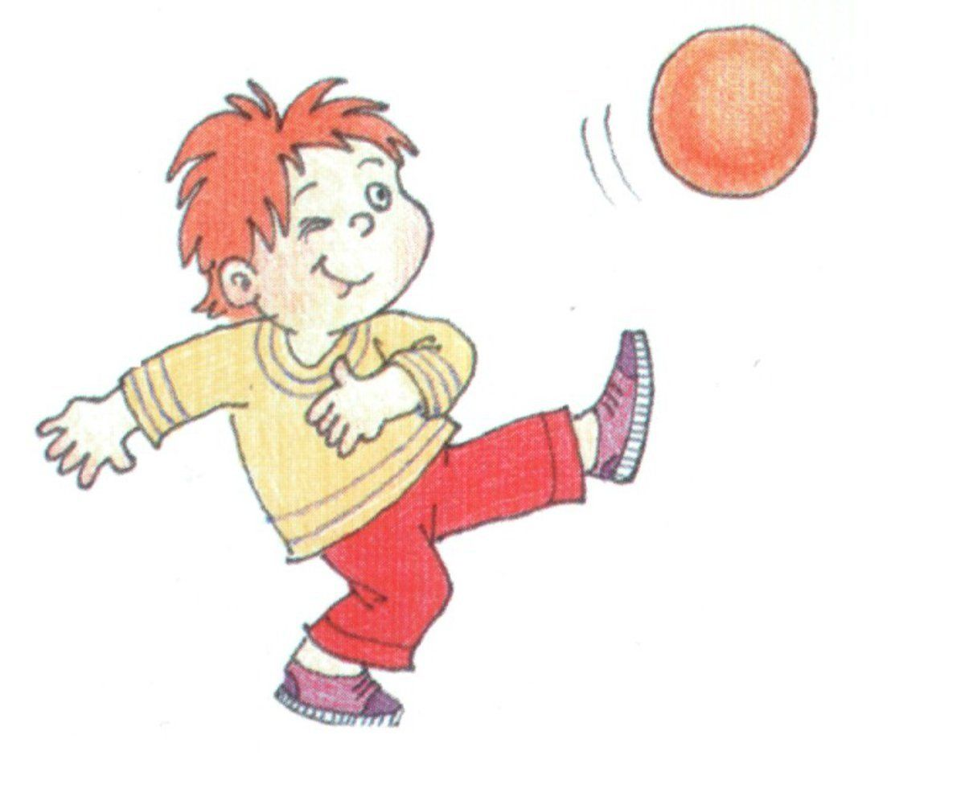

В настоящее время все чаще говорят о гиперактивности детей. Многие люди не до конца понимают, что означает это термин, и применяют его ко всем подвижным и активным детям. Однако гиперактивность – это не просто повышенная активность малыша, это нарушение поведенческих реакций ребенка, связанных с нарушением работы мозга. Какой он гиперактивный ребенок? Что делать родителям такого ребенка? Ведь им предстоит столкнуться с массой проблем, научиться корректировать поведение своего чада, помочь ему адаптироваться в школе, а это обычно очень непросто.

**Сам термин «гиперактивность» означает сильно повышенную активность и возбудимость человека.**Гиперактивность наиболее часто встречается у детей, так как они хуже контролируют свои эмоции.

*При гиперактивности обычно не уравновешена нервная система. У ребенка возникают поведенческие расстройства, требующие коррекции.* В современном мире все больше детей страдают этим расстройством.

**Обычно гиперактивный ребенок имеет такие нарушения:**

* Не может длительно концентрировать внимание на каком-либо действии. Это особенно часто приносит проблемы в школе.

Ведь ребенку трудно высидеть урок, слушать учителя, выполнять задания. Такие дети забывчивы, рассеяны. Даже надолго усидеть перед телевизором проблематично для таких детей.

* Повышенная эмоциональность и импульсивность.

Гиперактивные дети часто не могут контролировать свои эмоции, выплескивая их на окружающих, совершают неожиданные импульсивные действия.

* Двигательная активность сверх меры.

Многие дети особенно в дошкольном и начальном школьном возрасте бывают довольно подвижны. Однако гиперактивные дети выделяются даже на их фоне. Он не могут усидеть на месте, буквально приплясывают, если их усадили. В движении находятся их кисти рук, ноги, бегают глазки, меняется мимика.

Если у ребенка имеется одно или два и приведенных выше нарушений, то, скорее всего, это просто возрастные особенности поведения. С возрастом ребенок научится лучше контролировать свои эмоции, его поведение выровняется. Однако если у малыша все перечисленные нарушения, то это повод проконсультироваться со специалистом.

Важно вовремя заподозрить и диагностировать это нарушение, чем потом пожинать плоды непонимания своего чада.

**С медицинской точки зрения гиперактивность – гипердинамический синдром – это диагноз. Установить его может врач невролог или невропатолог.**Чаще всего этот диагноз связан с минимальной мозговой дисфункцией и нарушениями функции ЦНС.

Когда проявляется

Считается, что наиболее ярко синдром гипердинамической активности проявляется в дошкольном (4-5 лет) и начальном школьном возрасте (6-8 лет). Ребенок попадает в детский коллектив и не выдерживает современного темпа обучения.

Сразу проявляются все признаки его гиперактивности: с ребенком не справляется воспитатель или учитель, он не усваивает программу обучения и прочие проблемы его поведенческих нарушений.

Однако первые признаки гипердинамического синдрома можно обнаружить еще в младенческом возрасте. Такие детки очень подвижны и эмоциональны: выпутываются из пеленок, падают, стоит лишь на мгновенье отвернуться, плохо спят, их сон поверхностный, беспокойный, а могут всю ночь прокричать без причины.

По мере взросления поведение гиперактивных детей продолжает «радовать» родителей: выбираются из манежей и колясок, часто падают, везде влезают, все опрокидывают.

Малыши уже в 1-2 года активные и чрезмерно подвижные, мамы едва успевают за ними. Их не интересуют игры, где нужно думать, складывать, строить. Гиперактивному малышу трудно дослушать сказку, досмотреть мультфильм, он не может сидеть на месте.

Что делать родителям, если они заподозрили в ребенке синдром гиперактивности?

Признаки

Основные признаки, помогающие распознать гиперактивность ребенка:

1. **Ребенок обладает повышенной беспричинной двигательной активностью**. Он все время крутится, прыгает, бегает, везде лезет, даже если знает, что нельзя. У него отсутствует процесс торможения в ЦНС. Он просто не может себя сдерживать.
2. **Не может усидеть на месте**, если его усадить, то он крутится, встает, ерзает, не может сидеть спокойно.
3. **При разговоре часто перебивает собеседника, не выслушивает вопрос** до конца, говорит не по теме, не задумывается.
4. **Не может тихо сидеть**. Даже играя, он шумит, пищит, делает неосознанные движения.
5. Не может выстоять очередь, капризничает, нервничает.
6. **Имеет проблемы при контакте со сверстниками**. Вмешивается в чужие игры, пристает к детям, не умеет дружить.
7. Не считается с чувствами и потребностями других людей.
8. **Ребенок очень эмоционален, не имеет возможности контролировать ни положительные, ни отрицательные эмоции**. Часто устраивает скандалы и истерики.
9. **Сон ребенка неспокойный**, днем часто вообще не спит. Во сне ворочается, сворачивается калачиком.
10. **Быстро теряет интерес к занятиям**, перескакивая с одного на другое и не доводя до конца.
11. **Ребенок рассеянный и невнимательный**, не может сконцентрировать внимание, часто делает из-за этого ошибки.

Родители гиперактивных детей сталкиваются с трудностями с ранних лет. Ребенок не слушается родителей, необходимо все время его контролировать, постоянно находится рядом.

Иногда вызывающее поведение может быть обусловлено возрастными изменениями, к примеру часто двухлетние малыши перестают слушаться родителей, а трехлетки закатывают истерики по любому поводу.

Особенности общения с такими детьми

Воспитывать гиперактивного ребенка бывает не просто. Даже при сильной любви к своему чаду, родители не всегда могут выдерживать все его проделки, часто срываются и кричат. А бывает, что вообще перестают заниматься его воспитанием, решив «что вырастет, то вырастет».

Не редко родители пытаются привить такому малышу строгую дисциплину, жестоко пресекая все его выходки и непослушание. Ребенка наказывают за малейшую провинность. Однако такое воспитание только усугубляет проблемы поведения ребенка. Он становится более замкнутым, неуверенным, непослушным.

**Перегибать в отношении детей с СДВГ нельзя, чтобы к уже имеющимся нарушениям не добавить новые проблемы** (заикание, недержание мочи и прочие). К каждому ребенку с СДВГ необходимо найти свой подход, учитывая его неврологические особенности.

Что делать родителям, воспитателям и учителям

Ребенку с гипердинамическим синдромом требуется много родительского внимания. Необходимо стараться его выслушивать, помогать выполнять задания, развивать его усидчивость и взаимодействие с окружающим миром. *Ему нужны похвалы и награды, одобрение и поддержка, больше родительской любви*. Родители прежде, чем наказать ребенка, должны учесть, что он вполне нормальный по интеллекту, но у него проблемы с регулированием своей моторной деятельности. Поэтому он не специально совершает то, что ему запретили, а просто не может себя остановить.

Необходимо правильно организовать режим дня. Придумать свои ритуалы. Больше гулять на улице. Желательно записать ребенка на спортивную секцию. Хорошо подойдут плаванье, гимнастика, бег, верховая езда, спортивные танцы. Необходимо и дома устроить спортивный уголок, чтобы ребенку было, где выплеснуть энергию.

Отдавая ребенка в детский сад, необходимо заранее выбрать подходящий, где есть группы с возможностью играть, дети активно двигаются, выполняют задания и отвечают по желанию. Поговорите с воспитателем об особенностях малыша.

Если из-за поведения ребенка возникает конфликт в саду, то лучше забрать его оттуда. Нельзя обвинять кроху, что в этом виноват он, скажите, что просто ему не подошла эта группа.

Учеба в школе также имеет свои сложности. Обсудите, что делать учителю, чтобы не травмировать гиперактивного ребенка, помочь ему адаптироваться в классе. При выполнении домашних заданий следует подготовиться заранее, не отвлекаться. Занятия должны быть короткими, но эффективными, чтобы ребенок не потерял внимание. В

Важно делать уроки регулярно, в одно и то же время. Необходимо понаблюдать за ребенком и определить наиболее подходящее время: после еды или после физической нагрузки.  
При наказании гиперактивного ребенка не стоит выбирать те, которые не дают ему двигаться: ставить в угол, сажать на специальный стул.

В данной ситуации вам также будут полезны материалы: почему ребенок нервный и агрессивный, как наказывать за плохое поведение. И обратите внимание, причины “непослушания” в разном возрасте могут быть разными – в 2, в 3, и в 4 года происходят значительные изменения в развитии ребенка и он может стать более капризным.

Советы родителям детей дошкольного возраста

1. Обеспечьте ребенку спокойную, стабильную, нераздражающую обстановку. Это поможет снизить накопление и выброс сильных эмоций.
2. У него должны сформироваться необходимые рефлексы, которые помогут четко соблюдать распорядок дня. Например, лечь спать после того, как мама прочтет сказку или споет песенку.
3. Соблюдайте режим дня
4. Для сброса лишней двигательной активности необходимо организовать ребенку занятия в спортивных секциях.
5. Не заставляйте гиперактивного ребенка долго заниматься утомительной работой, сидеть на одном месте. Периодически позволяйте активные действия для выхода лишней энергии.
6. Ограничивайте ребёнка в просмотре телевизора и использования гаджетов.
7. Проводите больше времени на свежем воздухе
8. Вводите в обиход спокойные игры и занятия творчеством
9. Давайте ребёнку конкретные просьбы и поручения

Устранить проблемы, связанные с гиперактивностью у детей вполне выполнимая задача. Главное давать ребенку возможность выплеснуть лишнюю энергию, заинтересовывать учебным процессом, развивать творческие способности, а главное учитывать особенности ребенка при оценке его действий.